《二极管的检测》教案
项目名称 | 二极管的检测 |  |  |  |  |  | 授课教师 | 李建刚
授课  时间 | 2020.6.19 |  |  | 授课  对象 | 1910班 | 授课  类型 | 理实一体 | 授课  时数 | 1课时
教学内容 | 《二极管的认识与检测》之任务2 二极管的检测
教学目标 | 知识与技能 |  | 1.理解二极管的单向导电性；  2.会用指针式万用表判断二极管的极性；  3.会用指针式万用表检测二极管的质量。
教学目标 | 过程与方法 |  | 1．能利用网络资源自主探究、合作学习；  2．能够通过分析与总结，开展自主学习，掌握知识要点；  3．通过积极参与课堂小组讨论，把所学知识点转换为实际运用的能力。
教学目标 | 情感与态度 |  | 1．通过相互讨论、合作，激发创新思维，进一步提高操作技能；  2．培养学生安全操作意识、质量意识，进一步提高实践动手能力和独立思考能力；  3．培养学生的小组合作能力。
教学分析 | 内容分析 | 重点 | 二极管极性的判别
教学分析 | 内容分析 | 难点 | 实际电路中二极管质量好坏检测
教学分析 | 方法分析 | 教法 | 理实一体、讲解演示、任务驱动、启发诱导。
教学分析 | 方法分析 | 学法 | 实践操作、观摩领悟、自主探究、归纳小结。
学情分析 | 现有知识：具备了一定的焊接技术，会使用常用的仪器仪表，具备电子装配的基本技能。  学生特点：学生对于理论知识理解接受能力较弱，自主学习能力不强，学习容易从个人兴趣出发，难以恒定和持久，但他们思想活跃，动手能力相对较强。  兴趣态度：学生对于动手操作相对热情较高，愿意探索，但要让他们坐在教室去学习理论，一般兴趣都不高。
教学准备 | 教师 | 1．教具：指针式万用表、电子元器件若干、电脑、手机、投影仪、课件、各类教学文本资料等；  2．学生合理分组，每组设组长1名。
教学准备 | 学生 | 1．用具：工作服、指针式万用表等；  2．搜集资料（教材、网络资源等）、自主探究，完成课前准备相关内容。
教 材 | 《电子技术基础与技能》主编：张金华 高等教育出版社
健康安全  卫生要求 | 1．强化用电安全，禁止违规操作，消除各种危险因素；  2．卫生遵守学校教育要求，着装符合规范，为日后的职业生涯打下基础；  3．严格遵循实训室管理制度，保持室内整洁，实施7S管理标准。
教学过程设计
教学  程序 | 教学主要内容 | 教师  活动 | 学生  活动
项目引入  （约5分钟） | 《声控闪光灯电路》实物视频。  本次课《二极管的检测》选自《声控闪光灯电路的安装与调试》模块中的第一个项目《二极管的认识与检测》中的第二个任务。  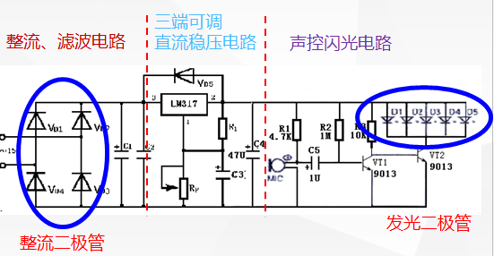  声控闪光灯电路中我们主要用到了整流二极管、发光二极管这两种二极管。那么平时我们用的比较多的还有：开关二极管、稳压二极管及电工中常用的变容二极管等。如何检测这些二极管的极性及质量，是本次课我们要学习的内容。  找一找： 元件盒中，找出是二极管的元件。 | 1.播放视频  2.PPT展示电路原理图  3.布置任务 | 观看、思考  小组合作找二极管元器件
项目实施  （约28分钟） | 二极管的检测  一、判断二极管极性  1. 看：普通二极管（整流、开关、稳压二极管等）  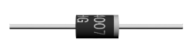  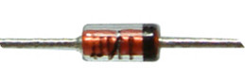  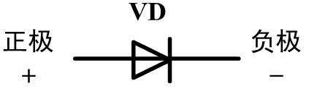  结论：黑底白环，白环一端为_____负_____（正/负）  红底黑环，黑环一端为______负____（正/负）  2.测  操作：学生检测、判断整流二极管1N4007的正负极。  提醒：万用表使用注意事项。（电阻读数标尺；电阻调零） | 引导 | 观察  总结

教学  程序 | 教学主要内容 | 师生  活动 | 设计  意图
项目实施 | 指针式万用表检测、判断二极管的正、负极性的步骤：  （1）将万用表置于电阻档R*100或R*1K档，并调零；  （2）用万用表红，黑表笔任意测量二极管两引脚间的电阻值；  （3）交换万用表表笔再测量一次。如果二极管是好的，两次测量结果必定一大一小；  （4）以阻值较小的一次测量为准，黑表笔所接的一端为二极管的正极，红表笔所接的一端为二极管的负极。  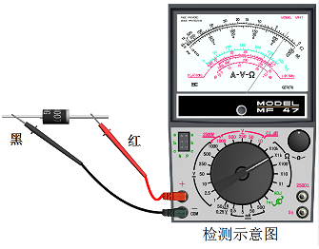  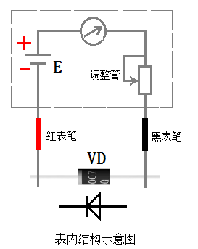  学生总结：  （1）测得阻值较小的一次数值称为 正向电阻 （正向电阻/反向电阻），因为万用表的黑表笔接表内电池的 正极 （正极/负极） ，红表笔接表内电池的 负极 （正极/负极），所以二极管处于 正向导通 （正向导通/反向截止）状态。  （2）测得阻值较大的一次数值称为 反向电阻 （正向电阻/反向电阻），二极管处于 反向截止 （正向导通/反向截止）状态。  （3）两次测量阻值一大一小，说明二极管具有___单向导电性_。 | 收集学生操作照片  展示学生的操作，指出错误操作方法 | 1.小组合作检测、判断整流二极管1N4007的正负极  学生总结归纳，加深  对二极管单向导电性的理解；  加深判断二极管极性步骤的理解

教学  程序 | 教学主要内容 | 教师  活动 | 学生  活动
项目实施 | 二、检测二极管好坏  学生探究实际电路中二极管质量好坏检测的方法和步骤。  播放视频。  学生总结：  方法：测量二极管的 正向电阻 、 反向电阻 。  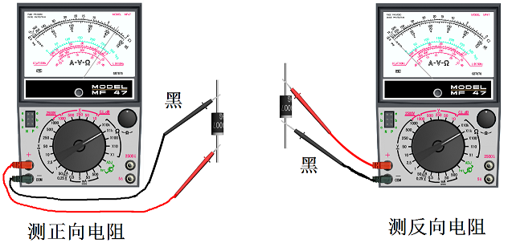  步骤：  （1）万用表置于R*1K电阻档，测量正向电阻时，万用表的黑表笔接二极管的正极，红表笔接二极管的负极；  （2）测量反向电阻时，万用表的红表笔接二极管的正极，黑表笔接二极管的负极；  表格 | 引导  提示  播放视频  巡回辅导 | 小组合作探究实际电路中二极管质量好坏检测的方法和步骤  思考  观看视频  学生总结
  正向电阻 | 反向电阻 | 二极管质量
归纳总结  （约5分钟） | 学生归纳总结：  今天，你学到了什么？  老师归纳总结：  教师借助板书，对本课内容进行小结，强调注意点。 | 引导学生总结 | 总结学到知识
拓展：布置课后作业  （约2分钟） | 1.完善任务书内容。  2.二极管的型号命名方式及如何在电路中正确选用各类二极管？ （上网浏览）  3.拓展：数字万用表检测二极管要领   | 布置作业 | 记录作业

教学  程序 | 教学主要内容 | 教师  活动 | 学生  活动
板书设计 | 二极管的检测  一、判断二极管的极性 二、检测二极管的好坏  1.看——色环 方法：测正向电阻、反向电阻  注意：与其他元件断开  结论：黑底白环，白环一端为负  红底黑环，黑环一端为负  2.测  指针式万用表  四步法  结论：阻值较小时，黑-正极、红-负极
教学反思

任务书：二极管的检测

组别： 组内成员：__________________________________________________

找一找：在给出的元件盒中，找出是二极管的元件。
名 称 | 个 数

一、判断二极管极性
1. 看

结论：黑底白环，白环一端为__________（正/负）
红底黑环，黑环一端为__________（正/负）
2.测
用指针万用表检测、判断整流二极管1N4007正、负极步骤：
（1）将万用表置于电阻档R*100或R*1K档，并调零；
（2）用万用表红，黑表笔任意测量二极管两引脚间的电阻值；
（3）交换万用表表笔再测量一次。如果二极管是好的，两次测量结果必定一大一小；
（4）以阻值较小的一次测量为准，黑表笔所接的一端为二极管的正极，红表笔所接的一端为二极管的负极。

学生总结：
（1）测得阻值较小的一次数值称为 （正向电阻/反向电阻），因为万用表的黑表笔接表内电池的 （正极/负极） ，红表笔接表内电池的 （正极/负极），所以二极管处于 （正向导通/反向截止）状态。
（2）测得阻值较大的一次数值称为 （正向电阻/反向电阻），二极管处于 （正向导通/反向截止）状态。
（3）两次测量阻值一大一小，说明二极管具有___ _。

二、检测二极管好坏
学生探究实际电路中二极管质量好坏检测的方法和步骤。
1.方法：测量二极管的 、 。
2.步骤

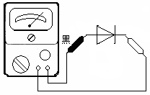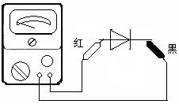
测正向电阻 测反向电阻
正向电阻（较小/趋于0/趋于∞） | 反向电阻（较大/趋于0/趋于∞） | 二极管质量（好/短路/开路）

拓展：数字万用表检测二极管要领

